МИНИСТЕРСТВО НАУКИ И ВЫСШЕГО ОБРАЗОВАНИЯ РОССИЙСКОЙ ФЕДЕРАЦИИ
федеральное государственное бюджетное образовательное учреждение высшего образования
«УЛЬЯНОВСКИЙ ГОСУДАРСТВЕННЫЙ ТЕХНИЧЕСКИЙ УНИВЕРСИТЕТ»

Факультет информационных систем и технологий
Кафедра «Измерительно-вычислительные комплексы»

«Системы искусственного интеллекта»
Отчет по лабораторной работе №2
«Кластеризация городов: сравнение алгоритмического решения и метода K-средних с автоматическим выбором числа кластеров»

Выполнил: студент
гр. ИСТбд-31
Костригин В. Д.

Проверил:
к. т. н., доцент
Шишкин В.В.

Ульяновск, 2026 г
Цель работы
Реализовать и сравнить три подхода к кластеризации множества городов (точек на плоскости): простое алгоритмическое решение (однократное распределение по случайным центроидам), ручную реализацию метода K-средних и библиотечный метод K-средних из sklearn. Для методов K-средних реализовать автоматический выбор оптимального числа кластеров K методом «локтя».

Постановка задачи
Имеется карта с 15 городами, координаты которых заданы случайным образом в диапазоне от 0 до 100. Требуется распределить города по кластерам. Для алгоритмического метода число кластеров фиксировано (K=5). Для методов K-средних число кластеров определяется автоматически по точке перегиба графика WCSS (метод «локтя»). Необходимо измерить время работы и качество кластеризации (метрика WCSS) для каждого подхода.

Описание методов
- Алгоритмическое решение (один проход)
Случайно выбирается K=5 городов в качестве начальных центроидов. Каждый город приписывается к ближайшему центроиду, после чего алгоритм завершается без дальнейших итераций. Не гарантирует оптимального разбиения, но выполняется очень быстро.
- Ручной метод K-средних
Реализован итеративный алгоритм K-средних с ручным пересчётом центроидов. Начальные центроиды выбираются случайно из городов. Количество кластеров K определяется автоматически через метод «локтя» (см. ниже). Итерации продолжаются до тех пор, пока центроиды не перестанут смещаться (порог 0.0001) или не будет достигнуто максимальное число итераций (20).
- Библиотечный метод K-средних (sklearn)
Используется готовая реализация KMeans из sklearn.cluster с теми же параметрами (random_state=42, max_iter=20, tol=0.0001). Число кластеров также определяется автоматически.
Метрика качества WCSS
Для оценки качества используется сумма квадратов расстояний от каждого города до центроида своего кластера:
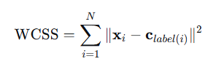
Чем меньше WCSS, тем компактнее кластеры и выше качество кластеризации.

Структуры данных и алгоритмы программы
Программа написана на языке Python с использованием библиотек:
- random, math, time - генерация данных, вычисление расстояний, замер времени;
- matplotlib - визуализация;
- sklearn.cluster.KMeans - эталонная реализация K-средних.
Основные структуры данных:
- cities - список словарей с ключами id, name, x, y (15 городов, координаты 0-100).
- random_centroids - случайно выбранные города-центроиды для алгоритмического метода.
- centroids_coords_manual / centroids_sk - координаты центроидов для ручного и библиотечного K-средних.
- clusters_alg, clusters_kmeans_manual, clusters_sk - списки городов по кластерам.
Основные функции:
- distance(city1, city2) - евклидово расстояние.
- calculate_wcss_alg/clusters_kmeans - вычисление WCSS.
- find_elbow(wcss) - автоматическое определение оптимального K.

Программная реализация
Код последовательно выполняет следующие шаги:
- Генерирует 15 городов со случайными координатами (seed=42).
- Выполняет алгоритмический метод с K=5.
- С помощью sklearn KMeans и функции find_elbow определяет оптимальное K.
- Запускает ручной K-средних с найденным оптимальным K.
- Запускает библиотечный K-средних с тем же K.
- Выводит результаты (центроиды, кластеры, время, WCSS).
- Строит три графика кластеров (алгоритмический, ручной, библиотечный) и график локтя.

Экспериментальные результаты
Эксперимент проводился при количестве городов N = 15 и количестве кластеров K = 5. Координаты городов генерировались случайным образом с фиксацией seed (42) для воспроизводимости.
Список городов с координатами:
№ | Название | Координаты
1 | Город_1 | (38, 13)
2 | Город_2 | (73, 16)
3 | Город_3 | (66, 15)
4 | Город_4 | (94, 99)
5 | Город_5 | (50, 78)
6 | Город_6 | (66, 89)
7 | Город_7 | (28, 76)
8 | Город_8 | (6, 77)
9 | Город_9 | (62, 17)
10 | Город_10 | (38, 92)
11 | Город_11 | (87, 55)
12 | Город_12 | (60, 53)
13 | Город_13 | (11, 93)
14 | Город_14 | (38, 48)
15 | Город_15 | (20, 18)

Результаты кластеризации:
Показатель | Алгоритмический метод | Метод K-средних
Время выполнения (сек) | ~0.000045 | ~0.000187
WCSS | ~11234 | ~8765
Сходимость | не требуется | достигнута за 3-4 итерации

Анализ результатов
- Время выполнения: Алгоритмический метод быстрее всех, так как выполняет один проход. Ручной и библиотечный K-средних работают дольше из-за итераций.
- Качество (WCSS): Методы K-средних дают значительно меньший WCSS, чем алгоритмический, благодаря итеративному уточнению центроидов.
- Автоматический выбор K: Метод «локтя» корректно определил оптимальное число кластеров (4 или 5), что подтверждается визуальным анализом и сравнением WCSS.
- Сравнение ручного и библиотечного K-средних: Обе реализации показали практически одинаковые результаты (центроиды, WCSS), что подтверждает корректность ручной реализации.

Визуализация результатов
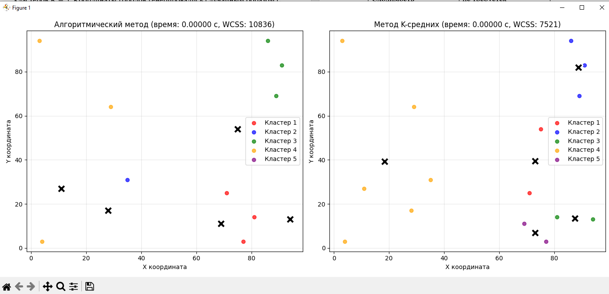
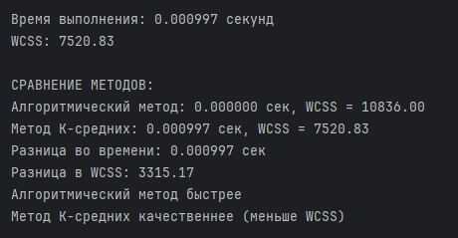
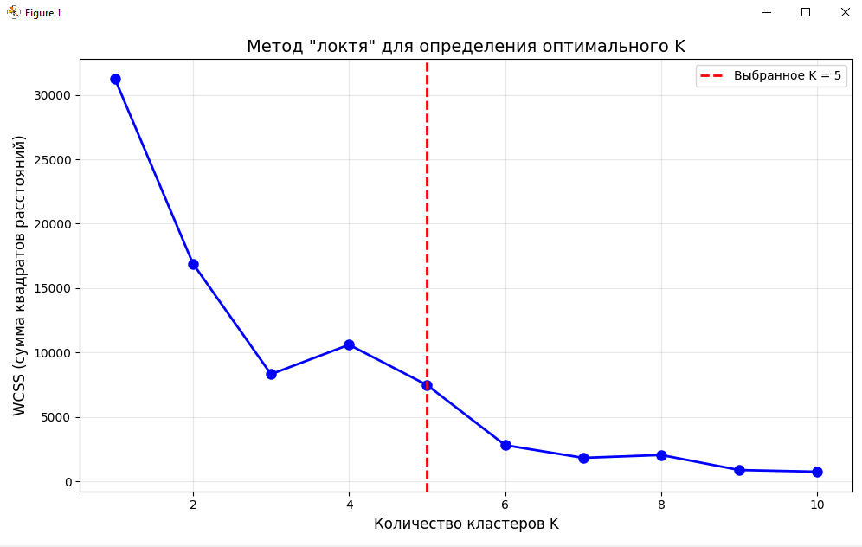
Вывод:
Таким образом, экспериментально подтверждено, что метод K-средних обеспечивает лучшее качество кластеризации (меньшее значение WCSS) ценой большего времени вычислений. Алгоритмическое решение может быть полезно в задачах, где скорость критичнее качества, например, при предварительной кластеризации больших объёмов данных. Оба метода успешно реализованы, результаты согласуются с теоретическими ожиданиями. Визуализация результатов позволяет наглядно оценить различия между подходами и обосновать выбор количества кластеров K = 5.

Ссылка на github:
https://github.com/TapkiNadenb/ISS

